◎調閱紙本公文時操作1~5步驟
1、承辦人作業選項填寫借調申請－＞輸入文號
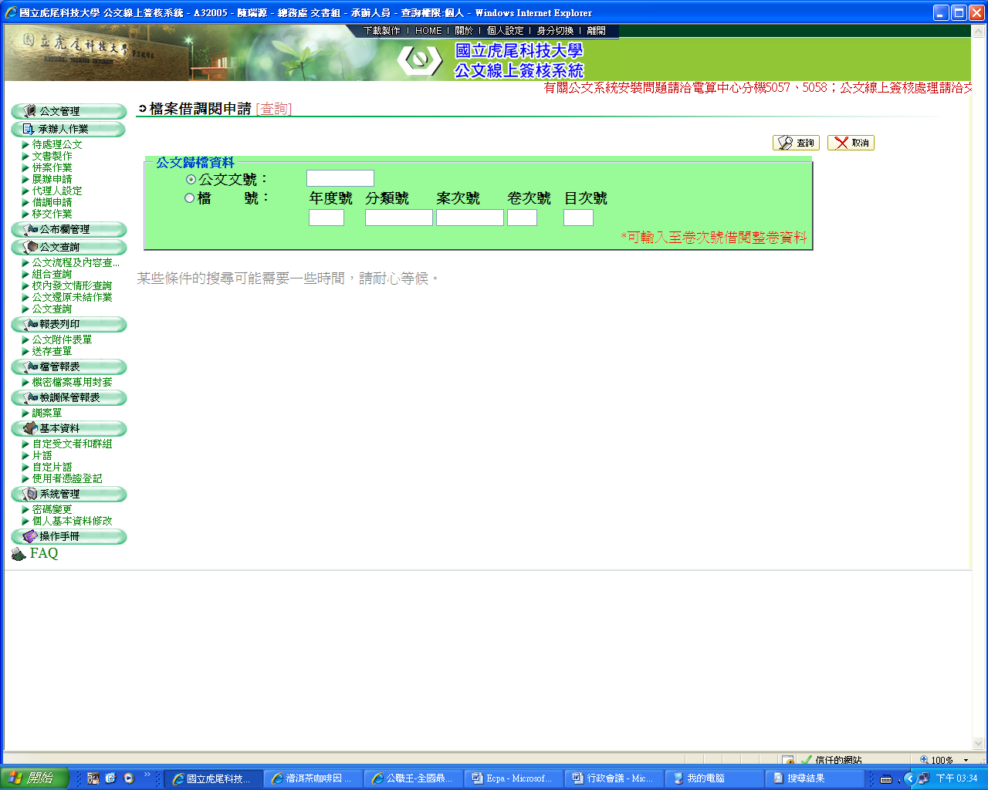
2、按確定
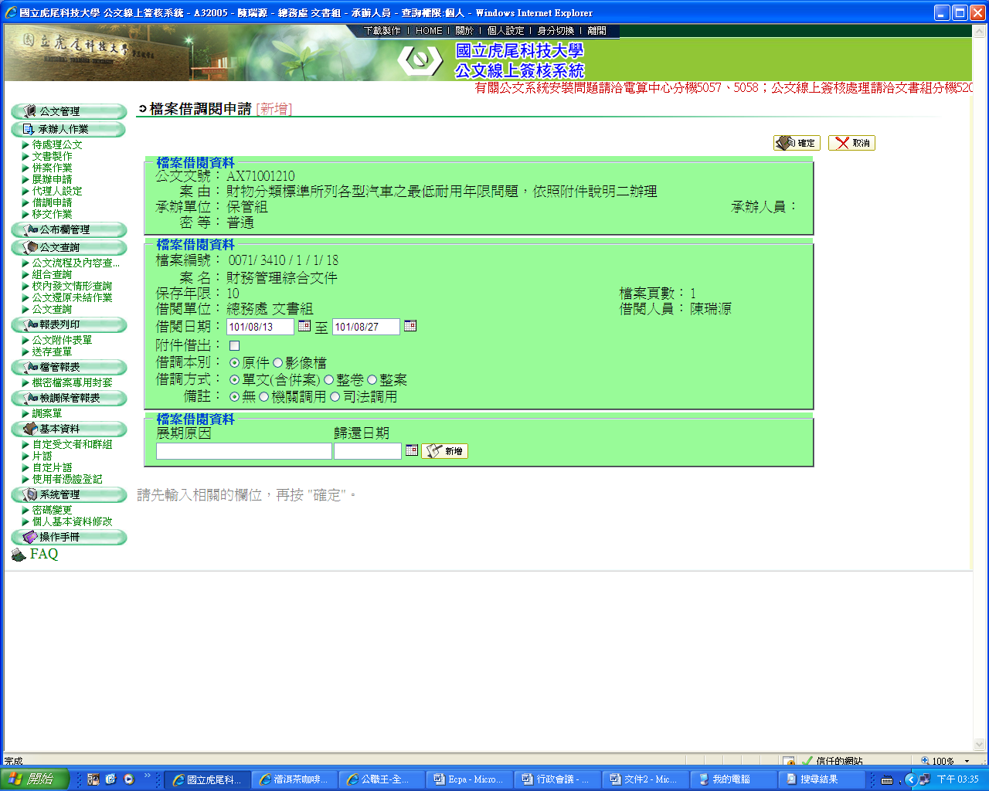

3、找出序號
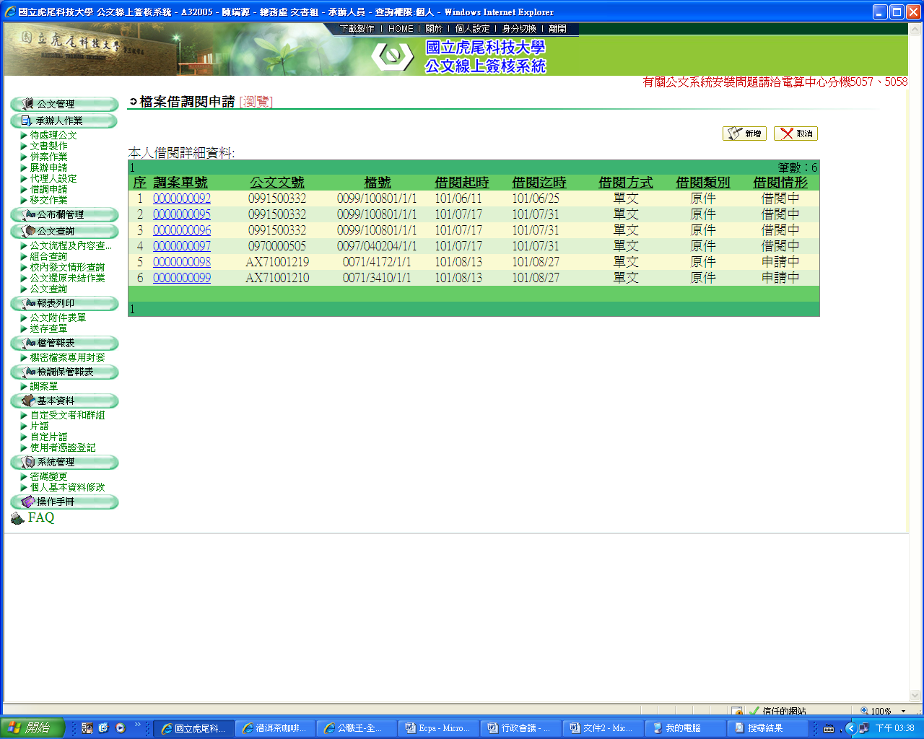
4、檢調保管選項下填調案單，輸入調閱序號後按確定
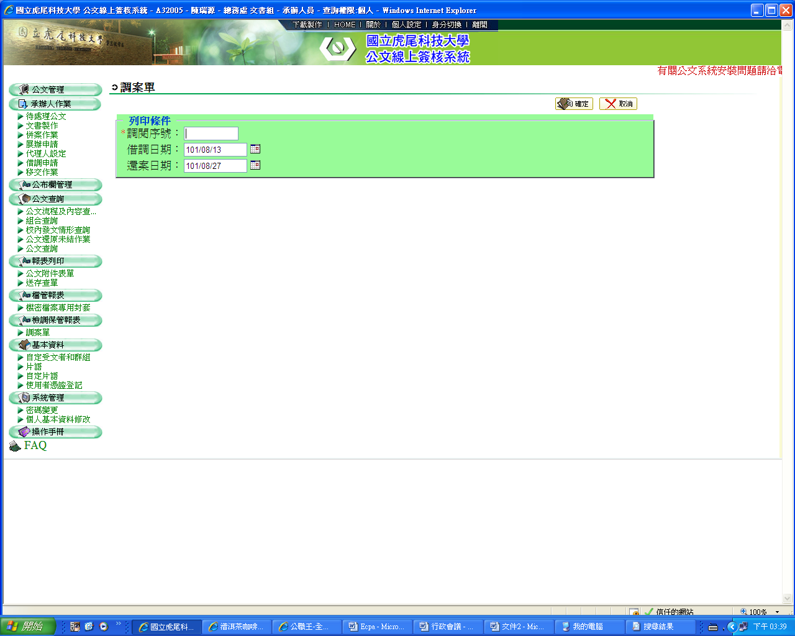
5、列印調案單紙本送主管核准後調出原案

